Die St. Georgskapelle
Die Kapelle ist dem Schutzpatron der Ritter geweiht und wurde über dem eigentlichen Eingangstor zur Unterburg errichtet. Erstmals erwähnt wird sie 1245 (Remling I., Geschichte der Benediktinerprobstei St. Remigiusberg S. 337).Erhalten geblieben sind jedoch die beiden Giebelseiten sowie die darunterliegenden Torbögen.
Die St. Georgskapelle war mit ihren beiden Glockentürmchen aus südlicher Richtung gut zu erkennen, da sie sicher die äußere Ringmauer erhob. Etwa acht Meter hohe Strebepfeiler sollten zum Abhang hin für Stabilität sorgen. Der Innenraum war über zwei Treppen erreichbar.
Aber der Zahn der Zeit nagt eben unaufhaltsam -Albert Zink beschreibt das in dem Heimatkalender Birkenfeld 1964:
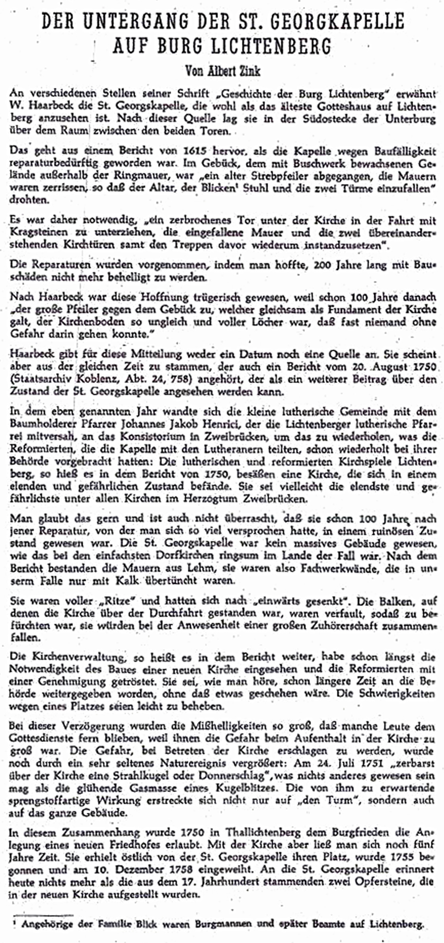
Quellen: „Die Kirche auf der Burg“ Festzeitschrift der ev. Kirchengemeinde Thallichtenberg 2008
Der Untergang der St. Georgkapelle auf Burg Lichtenberg von Albert Zink, Heimatkalender Birkenfeld 1961
Geschichte der veldenz-zweibrückischen Burg Lichtenberg – Walter Haarbeck 1975

